第3章 系统分析

3.1 架构设计

3.1.1 系统架构
(1)B/S模式与C/S模式的比较
B/S结构，就是只安装维护一个服务器（Server），而客户端采用浏览器（Browse，如Internet Explorer，MYIE等）运行软件，即浏览器/服务器结构。
相对于C/S结构，尽管C/S结构相对于更早的文件服务器来说，有了很大的进步，但与B/S相比，缺点和不足是很明显的。
首先，B/S比C/S的维护工作量大大减少了。C/S结构的每一个客户端都必须安装和配置软件。假如一个企业共有50个客户站点使用一套C/S结构的软件，则当这套软件进行了哪怕很微小的改动后（比如增加某个功能），系统维护员都必须进行这样的维护；将服务器更新到最新版本；将客户端原有的软件卸载，再安装新的版本，然后进行设置，最为可怕的是客户端的维护工作必须不折不扣的进行50次。若其中有部分客户端是在另外一个地方，则系统维护员还必须跑到该地方再进行卸载、安装、设置的工作。 若某个客户端，忘记进行这样的维护，则该客户端将会碰到版本不一致的问题而无法工作。 而B/S结构，客户端不必安装及维护。如果我们将前面企业的C/S结构的软件换成B/S结构的，我们看看软件升级后，系统维护员如何维护： 系统维护员只要将服务器的软件升级到最新版本就行了。其他客户端，只要重新登录系统，使用的就已经是最新版本的软件了。
其次，B/S相对C/S能够降低总体拥有成本， C/S软件一般是采用两层结构的。两层结构中，客户端接受用户的请求，客户端向数据库服务提出请求，数据库服务将数据提交给客户端，客户端将数据进行计算（可能涉及到运算、汇总、统计等等）并将结果呈现给用户。在三层结构中，客户端接受用户的请求，客户端向应用服务提出请求，应用服务从数据库服务中获得数据，应用服务将数据进行计算并将结果提交给客户端，客户端将结果呈现给用户。这两种结构的不同点是，两层结构中客户端参与运算，而三层结构中客户端并不参与运算，只是简单的接收用户的请求，显示最后的结果。由于三层结构中的客户端并不需要参与计算，所以对客户端计算机的配置要求是比较低的。
另外，由于从应用服务到客户端只传递最终的结果，数据量较少，使用电话线也能够信任。而采用C/S两层结构，使用电话线作为传输线路可能因为速度太慢而不能够接受。 采用三层结构的璐华软件的配置可以是提高服务器的配置，降低客户端的配置。这样增加的只是一台服务器（应用服务和数据库服务可以放在同一台计算机中）的价格，而降低的却是几十台客户端机器的价格。起到了降低总体拥有成本的作用。
(2) B/S模式的优势与劣势
首先维护和升级方式简单。目前，软件系统的改进和升级越来越频繁，B/S架构的产品明显体现着更为方便的特性。对一个稍微大一点单位来说，系统管理人员如果需要在几百甚至上千部电脑之间来回奔跑，效率和工作量是可想而知的，但B/S架构的软件只需要管理服务器就行了，所有的客户端只是浏览器，根本不需要做任何的维护。无论用户的规模有多大，有多少分支机构都不会增加任何维护升级的工作量，所有的操作只需要针对服务器进行；如果是异地，只需要把服务器连接专网即可，实现远程维护、升级和共享。所以客户机越来越“瘦”，而服务器越来越“胖”是将来信息化发展的主流方向。今后，软件升级和维护会越来越容易，而使用起来会越来越简单，这对用户人力、物力、时间、费用的节省是显而易见的，惊人的。因此，维护和升级革命的方式是“瘦”客户机，“胖”服务器。
其次成本降低，选择更多。大家都知道windows在桌面电脑上几乎一统天下，浏览器成为了标准配置，但在服务器操作系统上windows并不是处于绝对的统治地位。现在的趋势是凡使用B/S架构的应用管理软件，只需安装在Linux服务器上即可，而且安全性高。所以服务器操作系统的选择是很多的，不管选用那种操作系统都可以让大部分人使用windows作为桌面操作系统电脑不受影响，这就使的最流行免费的Linux操作系统快速发展起来，Linux除了操作系统是免费的以外，连数据库也是免费的，这种选择非常盛行。比如说很多人每天上“网易”（原文为新浪）网，只要安装了浏览器就可以了，并不需要了解“网易”的服务器用的是什么操作系统，而事实上大部分网站确实没有使用windows操作系统，但用户的电脑本身安装的大部分是windows操作系统。
最后应用服务器运行数据负荷较重。由于B/S架构管理软件只安装在服务器端（Server）上，网络管理人员只需要管理服务器就行了，用户界面主要事务逻辑在服务器（Server）端完全通过WWW浏览器实现，极少部分事务逻辑在前端（Browser）实现，所有的客户端只有浏览器，网络管理人员只需要做硬件维护。但是，应用服务器运行数据负荷较重，一旦发生服务器“崩溃”等问题，后果不堪设想。因此，许多单位都备有数据库存储服务器，以防万一。
因此鉴于以上的分析考虑，我们选择B/S架构，该架构在本系统上实施的优点很是明显:版本不成熟，所以维护升级相对频繁，而且使用人员不是很多，服务器完全有能力满足现有需求，不必再对硬件系统进行升级换代，利用现有的资源就可保证整个系统满足用户需求。
如下面的图：系统架构图(图3.1) 、系统配置图(图3.2)

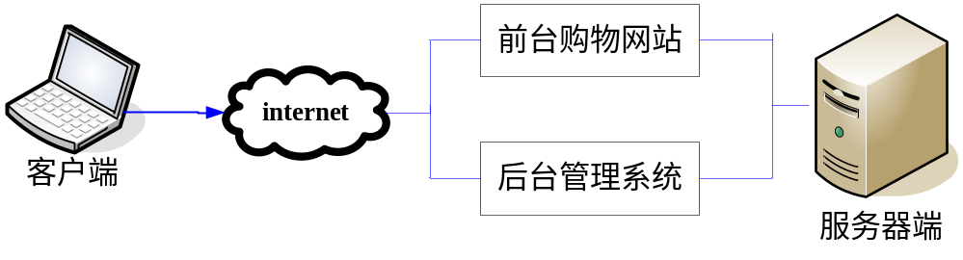

图3.1 系统架构图

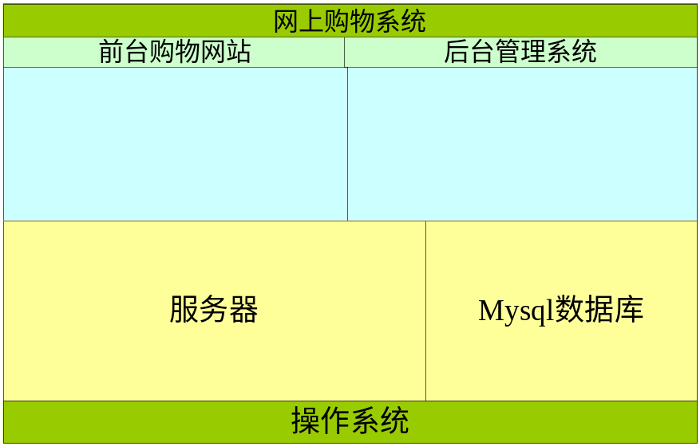

图3.2 系统配置图

3.2 功能设计

3.2.1 前台购物网站功能设计
网站部分主要的功能就是向登录该网站的顾客显示商品，并能够进行交易，网站的主要的功能及架构在需求分析中已经提到，所以在这也不会很详细的再次复述一遍，先再看下网站整体架构图，这个图在需求分析阶段已经出现过。
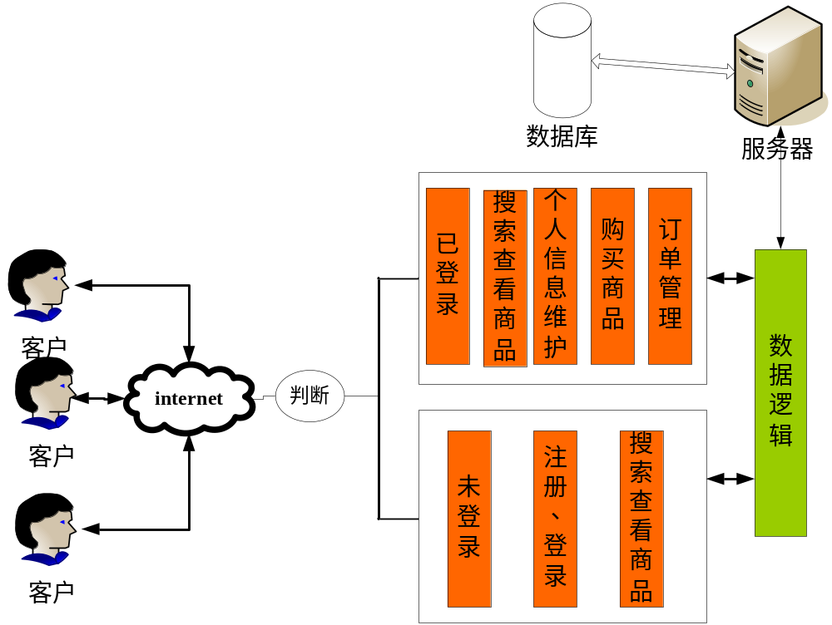

图2.2 网站整体结构图
(1)登录注册
首次进入到该网站的客户需要进行注册，才能购买商品。注册的时候要填写用户名，密码，密码提示问题，以方便在忘记密码的时候进行密码找回，还需填写邮箱，也可以选择性的填写电话号码和QQ。在添加到数据库的时候，会对密码进行MD5加密。注册成功后客户再次进入该网站的时候就可以用用户名和密码进行登录。
(2)浏览商品
在网站的左侧边栏列出大类，用户可以选择商品的大类，并在相应该的大类里面选择商品的小类就可以看到该小类下面的具体商品。
(3)商品查询
用户可以按一定的关键字对自己感兴趣的商品进行查询
(4)购物车功能
登录用户可以看查看商品后可以选择购买或者是添加到购物车中，然后继续挑选自己想要的货物，点击添加到购物车按钮时，可以把相应的商品添加到购物车中，在此功能模块中，顾客能够选择商品的数量。
(5)生成订单(结算中心)
在购物车页面，用户可以点击进入结算中心按钮来生成订单。在生成订单前要求用户填写具体的联系方式，并选择付款方式，包括货到付款，先付款后发货等。再点击确实生成订单，就能生成所购买商品的订单。
(6)个人中心
在此可以进行修改密码，订单查询，注销登录，或者选择继续购物，然后跳转到购物页面。
(7)在线留言
客户登录以后，如果有什么想法和建议，可以点击在线留言按钮来进行留言，该留言可以被后台管理员所看见。
(8)新品上架
网站添加了新的商品时，客户点击新品上架按钮，就能看见网站最新，最全的商品清单，以方便顾客浏览新产品，使其产生购买商品的欲望，促使其购买商品。
(9)推荐商品
当下比较流行，或者在该网站卖的比较火的商品，管理员将其加入到推荐商品中，顾客点击后就可以查看到推荐商品

3.2.2 后台管理系统功能设计
后台管理模块主要是管理员登录，然后进行一些相应的操作，主要功能有会员管理、商品类别、订单管理、商品管理、留言系统等功能。系统功能设计如下图（图3.3）。

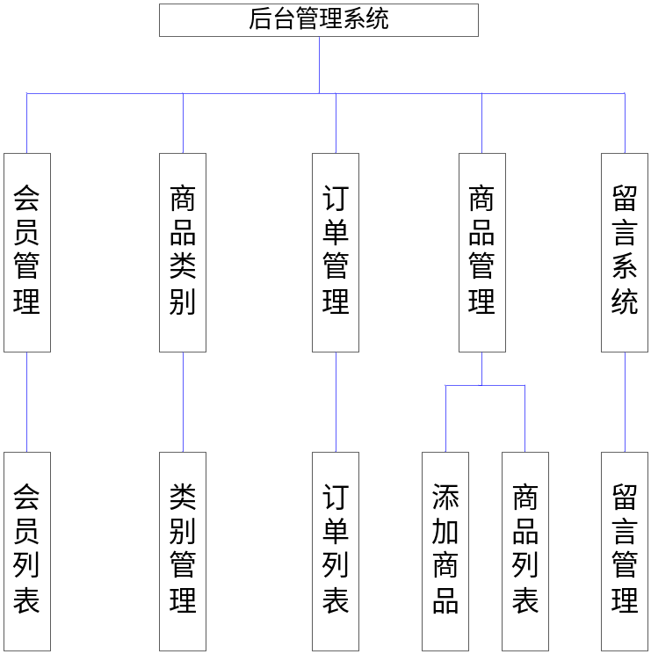

图3.3 后台管理系统功能模块设计图

(1)会员管理
管理员进入系统，点击会员管理，下面有会员列表项，点击进入里面有会
的一些基本信息，如用户名、邮箱地址、电话号码、QQ号码，注册时间等基本信息，在此模块还可以对会员进行查询。

(2)商品类别
是对类别进行管理，其中包括添加类别，还可以对类别进行其他的像修改
删除等操作。

(3)订单管理
可以根据订单号对订单进行查询，还可以根据日期进行搜索，还包括订单的一些基本的信息，如订单号、收货人姓名、收货人电话、订单状态、订购日期、用户等，其中订单状态包括已确认和待确认，对应待确认的订单，管理员予以确定。

(4)商品管理
这个模块有添加商品和商品列表2个小模块。其中添加商品包括填写商
的一些基本的信息，还可以选择是否推荐。在商品列表中，可以进行查询商品，还可以根据下拉列表框的内容选择要显示的商品。

(5)留言系统
这个模块显示的是在前台购物网站上顾客的留言。在此模块上，管理可以对顾客的留言进行回复，也可以对其进行删除操作。

3.3 数据库设计

3.3.1 工具选用
为加快数据库设计速度，目前有很多数据库辅助工具（CASE工具），如Rational公司的Rational Rose，CA公司的Erwin和Bpwin，Sybase公司的PowerDesigner以及Oracle公司的Oracle Designer等。我们选择了PowerDesigner 9.5数据库设计工具。PowerDesigner是Sybase推出的主打数据库设计工具。
PowerDesigner致力于采用基于Entiry-Relation的数据模型，分别从概念数据模型(Conceptual Data Model)和物理数据模型(Physical Data Model)两个层次对数据库进行设计。概念数据模型描述的是独立于数据库管理系统(DBMS)的实体定义和实体关系定义。物理数据模型是在概念数据模型的基础上针对目标数据库管理系统的具体化。

3.3.2 设计范式
标准化有好几种形式，但Third Normal Form（3NF）通常被认为在性能、扩展性和数据完整性方面达到了最好平衡。简单来说，遵守3NF 标准的数据库的表设计原则是：“One Fact in One Place”即某个表只包括其本身基本的属性，当不是它们本身所具有的属性时需进行分解^{[5]}。表之间的关系通过外键相连接。它具有以下特点：有一组表专门存放通过键连接起来的关联数据。
第一范式(First Normal Form，简称1st NF)就是指在同一表中没有重复项出现，如果有则应将重复项去掉。
第二范式(Second Normal Form，简称 2nd NF)是指每个表必须有一个(而且仅一个)数据元素为主关键字(primary key)，其它数据元素与主关键字一一对应。通常我们称这种关系为函数依赖(Functional Dependence)关系。即表中其它数据元素都依赖于主关键字，或称该数据元素唯一地被主关键字所标识。
第三范式(Third Normal Form，简称 3rd NF)就是指表中的所有数据元素不但要能够唯一地被主关键字所标识，而且它们之间还必须相互独立，不存在其它的函数关系。也就是说对于一个满足了 2nd NF的数据结构来说，表中有可能存在某些数据元素依赖于其它非关键宇数据元素的现象，必须加以消除。
为防止数据库出现更新异常、插入异常、删除异常、数据冗余太大等现象，关系型数据库要尽量按关系规范化要求进行数据库设计。
在我们的数据库设计中将按照三范式的要求进行设计，因为三范式完全可以满足我们系统对数据库的设计要求。

3.3.3 数据库详细设计
表名：user 说明：用户表
序号 | 字段名 | 字段说明 | 类型(长度) | 备注
1 | user_id | 主键 | INT(10) | 自动增长
2 | user_name | 用户名 | VARCHAR(32)
3 | password | 用户密码 | VARCHAR(32)
4 | prompt | 密码提示 | VARCHAR(50)
5 | answer | 密码答案 | VARCHAR(50)
7 | qq_num | qq号码 | VARCHAR(20)
8 | state | 用户状态 | TINYINT(1) | 0：正常；1：禁止登录，缺省：0
9 | Redate | 注册时间 | DATETIME
10 | email | 邮箱地址 | VARCHAR(50)
11 | phone | 电话 | VARCHAR(20)
主键：user_id

表名：category 说明：商品大类表
序号 | 字段名 | 字段说明 | 类型（长度） | 备注
1 | category _id | 主键 | INT(11) | 自动增长
2 | category_name | 大类名称 | VARCHAR(20)
3 | category _desc | 大类描述 | VARCHAR(200)
4 | parent_id | 父类id | INT(11)
5 | grade | 等级 | INT(11)
主键：category _id

表名：product 说明：商品表
序号 | 字段名 | 字段说明 | 类型（长度） | 备注
1 | product _id | 主键 | INT(11) | 自动增长
2 | category_id | 大类主键 | INT(11)
3 | product_name | 小类名称 | VARCHAR(20)
4 | product_desc | 小类描述 | VARCHAR(200)
5 | releasedate | 创建时间 | DATETIME
6 | price | 价格 | double
7 | discount | 折扣 | double
8 | isproposal |  | int(11)
9 | imageurl | 图片链接地址 | varchar(100)
主键：product _id

表名：receive 说明：订单表
序号 | 字段名 | 字段说明 | 类型（长度） | 备注
1 | receive_id | 主键 | INT(11) | 自动增长
2 | order_id | 用户主键 | INT(11)
3 | phone | 电话号码 | varchar(255)
4 | user_name | 用户名 | varchar(255)
5 | mobile | 移动电话 | varchar(255)
5 | email | 电子邮箱 | varchar(255)
6 | post_code | 邮政编码 | varchar(255)
7 | address | 地址 | varchar(255)
8 | remark | 备注 | varchar(255)
9 | deliverymethod | 发货方式 | varchar(255)
主键：receive_id

表名：orderinfo 说明：订单明细表
序号 | 字段名 | 字段说明 | 类型（长度） | 备注
1 | order_number | 商品数量 | bigint(20)
2 | order_id | 主键 | INT(11) | 自动增长
3 | user_id | 用户外键 | INT(11)
4 | order_date | 订货时间 | datetime
5 | total_price | 商品总价 | double | 同一商品的总价格
6 | order_state | 订单状态 | int(11)
主键：order_id

表名：manager 说明：管理员表
序号 | 字段名 | 字段说明 | 类型（长度） | 备注
1 | manager_id | 主键 | INT(11) | 自动增长
2 | manager_name | 登录名 | VARCHAR(20)
3 | manager_password | 密码 | VARCHAR(20)
4 | grade |  | INT(11)
主键：manager_id

表名：orderitem说明：购物车表
序号 | 字段名 | 字段说明 | 类型（长度） | 备注
1 | orderitem_id | 主键 | INT(11) | 自动增长
2 | user_id | 用户主键 | INT(11)
3 | product_id | 商品主键 | INT(11)
4 | amount | 商品数量 | INT(11)
5 | price | 价格 | double
主键：orderitem_id

表名：guessbook 说明：留言表
序号 | 字段名 | 字段说明 | 类型（长度） | 备注
1 | id | 主键 | INT(11) | 自动增长
2 | title | 题目 | VARCHAR(50)
3 | content | 内容 | VARCHAR(1000)
4 | user_name | 用户名 | VARCHAR(20)
5 | email | 电子邮箱 | varchar(50)
6 | revert |  | VARCHAR(1000)
7 | time | 时间 | datetime
8 | state | 留言状态 | int(11)
主键：id

3.3.4 概念模型

3.3.5 物理模型

3.4 开发平台选择
由于网上商城对安全性的要求比较高，而且为了更好的可移植性，我们选择Java作为网站的开发语言，其优越性相对于其他语言的很明显的。
1、java优点
对于这个项目，我们选择的是用java语言来进行开发，主要它有着很明显的有点，如
(1).平台无关性
平台无关性是指Java能运行于不同的平台。Java引进虚拟机 原理，并运
于虚拟机，实现不同平台的Java接口之间。使用Java编写的程序能在世界范围内共享。Java的数据类型与 机器无关，Java虚拟机（Java Virtual Machine）是建立在硬件和操作系统之上，实现Java二进制代码的解释执行功能， 提供于不同平台的接口的。
(2).安全性
Java的编程类似C++，学习过C++的读者将很快掌握Java的精髓。Java舍弃了C++的指针对存储器地址的直接操作，程序运行时，内存由操作系统分配，这样可以避免病毒通过指针侵入系统。Java对程序提供了安全管理器，防止程序的非法访问。
(3).面向对象
Java吸取了C++面向对象的概念，将数据封装于类中，利用类的优点，实现了程序的简洁性和便于维护性。类的封装性、继承性等有关对象的特性，使程序代码只需一次编译，然后通过上述特性反复利用。程序员只需把主要精力用在类和接口的设计和应用上。Java提供了众多的一般对象的类，通过继承即可使用父类的方法。在Java中，类的继承关系是单一的非多重的，一个子类只有一个父类，子类的父类又有一个父类。Java提供的Object类及其子类的继承关系如同一棵倒立的树形，根类为Object类，Object类功能强大，经常会使用到它及其它派生的子类。
(4).分布式
Java建立在扩展TCP/IP网络平台上。库函数提供了用HTTP和FTP协议传送和接受信息的方法。这使得程序员使用网络上的文件和使用本机文件一样容易。
(5).健壮性
Java致力于检查程序在编译和运行时的错误。类型检查帮助检查出许多开发早期出现的错误。Java自己操纵内存减少了内存出错的可能性。Java还实现了真数组，避免了覆盖数据的可能，这些功能特征大大提高了开发Java应用程序的周期。并且Java还提供了Null指针检测、数组边界检测、异常出口、Byte code校验等功能。
2、熟悉程度
大学期间我们学习了java语言，在平时也学着用JAVA语言去开发一些小的项目，所以，java语言相对来说也是很熟悉的，因此用该语言开发这个项目也能做的更好。
3、开发速度
虽然Java在开发速度上面没有.Net平台下快，但这也只是相对来说，由于这次我们的项目采用MVC设计模式,搭建好框架以后，代码开发起来还是很快的，并在后台用面向接口，面向服务的编程思想，所以总的来说开发速度也还是很快的。
4、执行效率
由于Java在一种先编译再解释执行的语言，它在执行效率方面会比其他一些语言要慢，但这也只是在到一次运行的时候是这样的，因为如果没有改变源代码的话，同一个界面在第二次执行的时候并不需要在重新编译，服务器会直接运用已经编译好的代码，所以说在执行效率方面JSP除第一次外也是比较快的。
5、数据访问
本项目通过JDBC对数据库进行访问
6、编码和调试
我们将采用EclipseIDE来对本项目进行编码和调试，eclipse是最好的Java开发工具，而且是开源的，免费的。它还有很多好的插件我们将在本项目中用到，比如SVN插件，JS插件等。

3.5 性能、接口设计

3.5.1 性能设计
本项目将采用Tomcat6.0作为服务器，它是一个开源的免费的，并且有着很高性能的服务器，是作为中小型项目的首选服务器，数据库将用MySQL5.0，它也是一个知名度很高的开源的数据库。通过这两个开源软件，我们的项目能够完全大数据量的并发访问以及很高的安全性。
系统提供了统一的操作界面和方式，要求操作界面美观大方,布局合理,功能完善,对于初级用户容易上手。 系统针对不同权限的用户可提供非常友好的界面内容和界面形式，如管理员登录系统之后,可以看到系统所有的内容。其它用户登录后,可以看到与自己相关的信息,对于有些不必要的细节,系统会自动进行屏蔽。
安全性上，我们采用硬件和软件防火墙共同防御的措施，来拒绝非法用户的访问。这样可以对一些非法访问拒之门外。即便是合法身份的用户也要进行相应的权限的检测，用户只能观看自己有权限的那部分功能。所以，在整个系统实施上，我们采用账户、角色，权限的控制模式对用户进行检测。对用户的密码进行加密，以提高密码的安全性。

3.5.2 接口设计
因为我们是一个网上商城的项目，必然后涉及到网上支付等相关的操作，所以必须有能够实现网上支付功能的相关接口。而且由于我们是一个买卖商品的系统，所有必然也会用到各种报表，所以要有导出各种报表的相关接口

